查看opencv版本 pkg-config --modversion opencv
cmake错误集合https://blog.csdn.net/jinzhu1911/article/details/89481156
视觉SLAM所遇问题汇总 https://blog.csdn.net/chenlin41204050/article/details/104753483

安装opencv出现

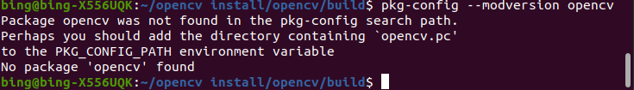
解决方法：https://blog.csdn.net/PecoHe/article/details/97476135

第三章
运行plotTrajectory.cpp时，plotTrajectory.cpp文件中报错“cannot find trajectory file at ./examples/trajectory.txt”。因为CLion默认会在工程目录下创建cmake-build-debug文件夹用来存放中间文件。
将string trajectory_file = "./examples/trajectory.txt";
改为string trajectory_file = "/home/bing/slambook2-master/ch3/examples";

第四章
安装sophus cmake报错 解决方法https://blog.csdn.net/weixin_41698305/article/details/116547361
编译完成之后需要安装，不然会报错

Cmake slambook/ch4/example/trajectoryError.cpp时,会报错，需要设定cmake最小版本，并且在CMakeLists.txt文件中声明一个工程 project(trajectoryError)

运行slambook/ch4/example/trajectoryError.cpp时，会出现
./example/groundtruth.txt not found.
./example/estimated.txt not found. 需要将trajectoryError.cpp中的trajectoryError.cpp文件中修改string groundtruth_file = "./example/groundtruth.txt"为string groundtruth_file = "../../example/groundtruth.txt"；
修改string estimated_file = "./example/estimated.txt"为string estimated_file = "../../example/estimated.txt"

第五章
下载opencv3.10 https://opencv.org/releases/page/5/
安装opencv依赖项时，libjasper-dev无法定位，
解决方法：
sudo add-apt-repository "deb http://security.ubuntu.com/ubuntu xenial-security main"
sudo apt update
sudo apt install libjasper1 libjasper-dev
然后再安装依赖项

cmake时，OpenCV3.1.0编译时出现/usr/include/c++/7/cstdlib:75:15: fatal error: stdlib.h: 没有那个文件或目录
解决方法：cmake .. -D ENABLE_PRECOMPILED_HEADERS=OFF

cmake时，Ubuntu 源码安装opencv310 报错 error: 'CODEC_FLAG_GLOBAL_HEADER' was not declared in th。。。。
解决方法：
在opencv-3.1.0/modules/videoio/src/cap_ffmpeg_impl.hpp 里最顶端添加了：
#define AV_CODEC_FLAG_GLOBAL_HEADER (1 << 22)
#define CODEC_FLAG_GLOBAL_HEADER AV_CODEC_FLAG_GLOBAL_HEADER
#define AVFMT_RAWPICTURE 0x0020

opencv Cmake过程中在ippicv_2017u3_lnx_intel64_general_20180518.tgz出出问题，需手动安装，参考https://www.wandouip.com/t5i170326/
我用的opencv3.4.3，下载网址如下，
https://raw.githubusercontent.com/opencv/opencv_3rdparty/bdb7bb85f34a8cb0d35e40a81f58da431aa1557a/ippicv/ippicv_2017u3_lnx_intel64_general_20180518.tgz

opencv安装完成之后编译slambook/ch5/imageBasics/imageBasics.cpp时，会出现找不到opencv库的问题，需修改源代码中提供的CMakeLists.txt文件，修改之后的内容如下：
cmake_minimum_required(VERSION 3.0)

project(imageBasics)

set(CMAKE_CXX_FLAGS "-std=c++11")
find_package(OpenCV REQUIRED)
include_directories( " ${OpenCV_INCLUDE_DIRS}")
add_executable(imageBasics imageBasics.cpp)

# 链接OpenCV库
target_link_libraries(imageBasics ${OpenCV_LIBS})

add_executable(undistortImage undistortImage.cpp)
# 链接OpenCV库
target_link_libraries(undistortImage ${OpenCV_LIBS})

运行slambook/ch5/imageBasics/undistortImage.cpp时，出现以下问题：

解决方法：sudo apt-get install libcanberra-gtk-module

第七章
1.问题
orb_self.cpp中402行代码：cv::DMatch m{i1, 0, 256};报错：warning: narrowing conversion of ‘i1’ from ‘size_t {aka long unsigned int}’ to ‘int’ inside { } [-Wnarrowing]
解决：
size_t和int的区别：size_t是一些C/C++标准在stddef.h中定义的，其的真实类型与操作系统有关。（在32位架构中被普遍定义为：typedef unsigned int size_t;在64位架构中被定义为：typedef unsigned long size_t;）。即 size_t在32位架构上是4字节，在64位架构上是8字节；而int在不同架构下都是4字节。进行强制类型转换，将变量i1强制转换为int型。

第八章
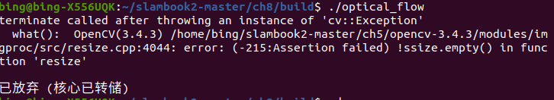
在图片目录下运行程序 ./build/optical_flow

第九章
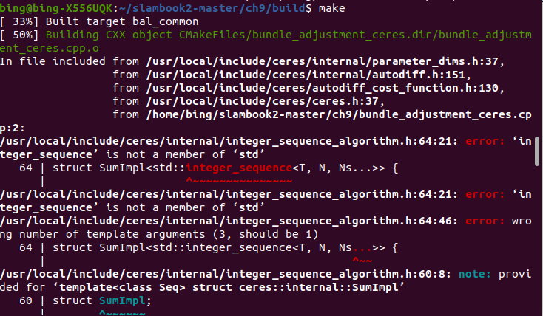

1.cmake之前先添加ceres库
2.make时报如上错误，只需将CMakeLists.txt中的C++版本改为C++14。

第十一章
进行make时，出现
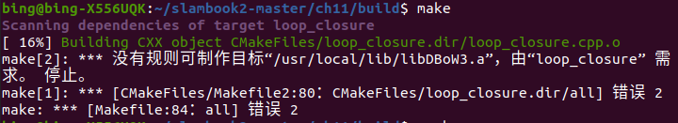
将CMakeLists.txt中的libDBow3.a改为libDBow3.so即可。

详见：https://blog.csdn.net/weixin_40224537/article/details/106881740

